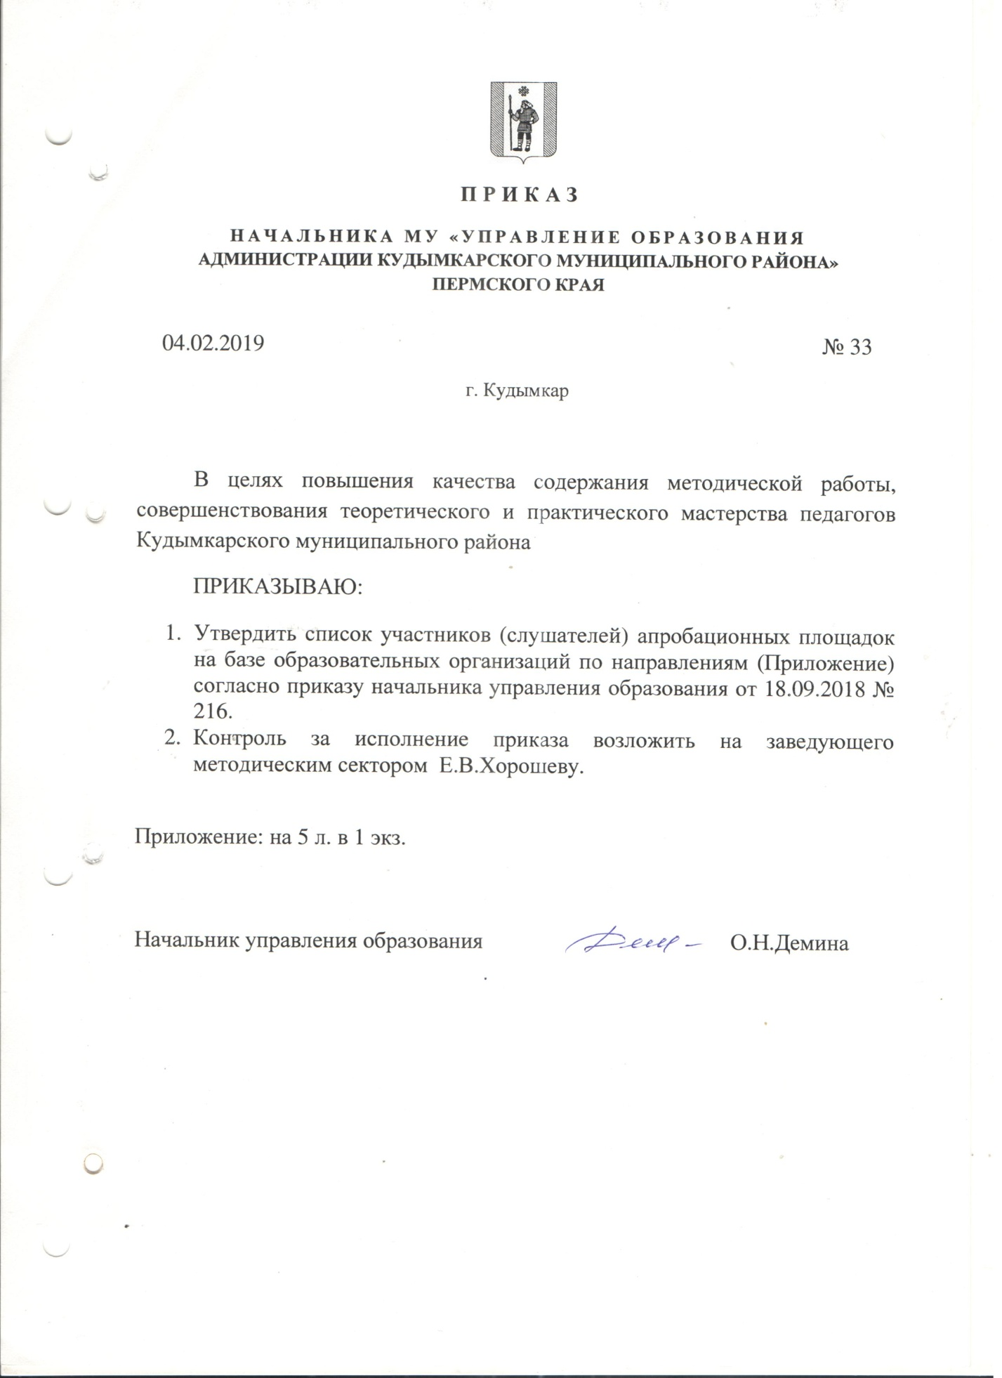

Приложение к приказу

начальника Управления образования

от 04.02.19 № 33

Апробационные площадки КМР

|  |  |  |
| --- | --- | --- |
| Название площадки | Участники, слушатели | |
| **«Механизмы повышения качества естественно-научной грамотности обучающихся»**  **(МБОУ «Белоевская СОШ»)**  Руководитель: Канюкова Ольга Васильевна, зам.директора по УВР МБОУ «Белоевская СОШ»  Куратор: Виноградова Валентина Анатольевна, к.п.н. | 1. Надымова Р.П. 2. Четина З.Я. 3. Щукина Н.А. | МБОУ «Кувинская СОШ» |
| 1. Бражкина Л.И. 2. Бражкина О.М. 3. Коньшина Е.Ю. | МБОУ «Белоевская ОШИ для обучающихся с ОВЗ» |
| 1. Туляева А.Л. 2. Казаринова В.Ю. 3. Климова О.В. | МБОУ «Верх-Юсьвинская ООШ» |
| 1. Тукачёва Т.В. 2. Коньшина Т.Е. | МБОУ «Велвинская ООШ» |
| 1. Плотникова Г. М. 2. Бачева Г.Д. | МБОУ «Самковская СОШ» |
| 1. Нечаева В. Н. | МБОУ «Гуринская СОШ» |
| 1. Кочетова Л.И. 2. Аликина Н.С. | МБОУ «Ленинская СОШ» |
| 1. Лунегова О. В. | МБОУ «Корчёвнинская ООШ» |
| 1. Гуляева Т. С. 2. Хорошева В. Н. | МБОУ «Сервинская ООШ» |
| 1. Рочева Р.Н. 2. Кудымова Н.В. 3. Ососова Л.И. 4. Плотникова Л.Н. 5. Власова Н.П. 6. Климова К.Н. 7. Отинова Е.И. 8. Нешатаева Л.В. 9. Устинов В.Г. | МБОУ «Белоевская СОШ» |
| 1. Денисова М.Г. 2. Хозяшева Р. В. | МБОУ «Пешнигортская СОШ» |
| 1. Рыбъякова Т. П. 2. Сторожева С. В. | МБООУ «Ленинская санаторная школа-интернат» |
| 1. Новикова М. И. | МБОУ «Полвинская ООШ» |
| 1. Четин И.Д. 2. Климова С.А. | МБОУ «Ёгвинская ООШ» |
| 1. Зубова Е. В. | МБОУ «Верх-Иньвенская СОШ» |
| 1. Симанова Е.Н. | филиал МБОУ «Верх-Иньвенская СОШ» «Деминская ООШ» |
| 1. Лесникова В.В. 2. Нешатаева Л.Б. | МБОУ «Ошибская СОШ» |
| **«Развитие культуры устной и письменной речи обучающихся»**  **(МБОУ «Ошибская СОШ»)**  Руководитель: Боталова Татьяна Михайловна, учитель русского языка и литературы МБОУ «Ошибская СОШ»)  Куратор: Подвинцева Елена Ивановна, старший методист КГАОУ ДПО «Коми-Пермяцкий институт повышения квалификации работников образования» | 1. Тебенькова О.М. | МБОУ «Кувинская СОШ» |
| 1. Дудина Н.В. 2. Коньшина Н.Г. | МБОУ «Белоевская ОШИ для обучающихся с ОВЗ» |
| 1. Мехоношина Г.А. 2. Копытова В.П. 3. Казаринова Н.Н. 4. Боталова О.К. | МБОУ «Верх-Юсьвинская ООШ» |
| 1. Тукачёва Е.М. 2. Лучникова А.М. | МБОУ «Велвинская ООШ» |
| 1. Томилина Л.Ю. 2. Туляева Л.Л. | МБОУ «Самковская СОШ» |
| 1. Кетова А.М. | МБОУ «Гуринская СОШ» |
| 1. Плотникова Н.А. 2. Нанартанис М. А. 3. Ермакова Т. А. 4. Радостева О. А. | МБОУ «Кувинская ОШИ для обучающихся с ОВЗ» |
| 1. Мехоношина М.Н. | МБОУ «Ленинская СОШ» |
| 1. Щукова И.А. 2. Старцева О. И. | МБОУ «Корчёвнинская ООШ» |
| 1. Федосеева Т.П. 2. Радостева Т. Л. 3. Иванова О. В. | МБОУ «Сервинская ООШ» |
| 1. Радостева Л. А. 2. Брагина С. А. 3. Дудина Л.В. 4. Петрова И.Г. 5. Баранова Н.П. | МБОУ «Ошибская СОШ» |
| 1. Бражкина Н. В. 2. Яркова М. М. | МБОУ «Белоевская СОШ» |
| 1. Хозяшева Т.А. | МБОУ «Пешнигортская СОШ» |
| 1. Анфёрова Т. В. 2. Мехоношина В. И. | МБООУ «Ленинская санаторная школа-интернат» |
| 1. Корниенко А. С. | МБОУ «Полвинская ООШ» |
| 1. Голева Л.Г. 2. Томилина Л.И. | МБОУ «Ёгвинская ООШ» |
| 1. Ермакова М.Л. | МБОУ «Верх-Иньвенская СОШ» |
| 1. Головина Л.И. 2. Ермакова Е.Н. | филиал МБОУ «Верх-Иньвенская СОШ» «Деминская ООШ» |
| **«Партнерство семьи и школы в развитии личности обучающегося» (МБОУ «Кувинская СОШ»)**  Руководитель: Мелентьева Елена Николаевна, педагог ДО МБОУ «Кувинская СОШ»  Куратор: Чакилева Елена Альбертовна, директор МБОУ «Кувинская СОШ» | 1. Козлова Н.В. | МБОУ «Кувинская СОШ» |
| 1. Трушникова М.В. | МБОУ «Верх-Юсьвинская ООШ» |
| 1. Калина Н.Н. | МБОУ «Велвинская ООШ» |
| 1. Колупаева В.В. 2. Бачева Е. В. | МБОУ «Самковская СОШ» |
| 1. Петрова Е.В. | МБОУ «Гуринская СОШ» |
| 1. Савельева Т.Н. | МБОУ «Корчёвнинская ООШ» |
| 1. Зубова К.Н. | Филиал МБОУ «Верх – Иньвенская СОШ»  «Ярашовская НОШ» |
| 1. Тукачева О.Н. 2. Хорошева В.Н. | МБОУ «Сервинская ООШ» |
| 1. Бабикова Л.И. | МБОУ «Ошибская СОШ» |
| 1. Обухова В.С. 2. Щипицина В.П. 3. Ососова Л.И. | МБОУ «Белоевская СОШ» |
| 1. Мехоношина И.Е. | МБОУ «Пешнигортская СОШ» |
| 1. Попова Л.Н. | МБООУ «Ленинская санаторная школа-интернат» |
| 1. Анферова Г.В. | МБОУ «Полвинская ООШ» |
| 1. Голева Т.М. 2. Дорош Е.В. | МБОУ «Ёгвинская ООШ» |
| 1. Ермакова С.А. | структурное подразделение МБОУ «Верх-Иньвенская СОШ» «Детский сад с.Верх-Иньва» |
| 1. Коротина Т.А. | МБОУ «Кувинская ОШИ для обучающихся с ОВЗ |
| 1. Хорошева М.М. |
| 1. Чудинова Л.В. |
| 1. Власова Л.В. |
| 1. Яркова М.Л. 2. Зубова Е.Б. | МБОУ «Белоевская ОШИ для обучающихся с ОВЗ» |
| 1. Тукачева О.Н. 2. Хорошева В.Н. | МБОУ «Сервинская ООШ» |
| 1. Канушкина Н.В. | МБДОУ «Белоевский детский сад» |
| **«Дополнительное образование в развитии творческого потенциала обучающихся»**  **(МБОУ «Ленинская СОШ»)**  Руководитель: Кухта Римма Конановна, зам.директора по ВР МБОУ «Ленинская СОШ»  Куратор: Четина Галина Филипповна, зам.директора по ВР МБОУ «Верх-Иньвенская СОШ» | 1. Санникова Е.В. 2. Тотьмянина С.Б. | МБОУ «Кувинская СОШ» |
| 1. Рочева Э.И. | МБОУ «Белоевская ОШИ для обучающихся с ОВЗ» |
| 1. Мехоношина С.В. 2. Бормотова Р.Н. 3. Третьякова Р.М. | МБОУ «Верх-Юсьвинская ООШ» |
| 1. Валова И.Г. | МБОУ «Велвинская ООШ» |
| 1. Щербинина Н.Л. 2. Моисеевских Л.В. | МБОУ «Самковская СОШ» |
| 1. Сыстерова В.Л. | МБОУ «Гуринская СОШ» |
| 1. Юркина Н.Ю. 2. Подъянова Л.В. 3. Лесникова Е. Л. 4. Истомина В.Ф. 5. Ермакова А.И. 6. Тотьмянина Е.С. | МБОУ «Кувиснкая ОШИ для обучающихся с ОВЗ» |
| 1. Михалева Е.М. 2. Онянова М.В. 3. Утробин Е.В. 4. Анфёров И.Н. 5. Останина М.А. | МБОУ «Ленинская СОШ» |
| 1. Канюков И.И. 2. Коньшина Н.А. 3. Коньшина О.Н. | МБОУ «Белоевская СОШ» |
| 1. Томилина Е.В. | МБОУ «Пешнигортская СОШ» |
| 1. Попова Л.М. 2. Попова Т.Г. | МБООУ «Ленинская санаторная школа-интернат» |
| 1. Якобчук Н.В. | МБОУ «Полвинская ООШ» |
| 1. Тупицына Е.А. | МБОУ «Ёгвинская ООШ» |
| 1. Рочева О.Д. | МБОУ «Верх-Иньвенская СОШ» |
| 1. Ваньков В.Н. | филиал МБОУ «Верх-Иньвенская СОШ» «Деминская ООШ» |
| 1. Иванова Г.С. 2. Батина О.П. 3. Аристова Н.В. 4. Лесникова М.И. 5. Козлова В.Н. | МБОУ «Ошибская СОШ» |
| **«Особенности введения ФГОС для детей с ОВЗ»**  **(МБОУ «Кувинская ОШИ для обучающихся с ОВЗ»)**  Руководитель: Истомина Светлана Николаевна, воспитатель МБОУ «Кувинская ОШИ для обучающихся с ОВЗ»  Куратор: Вавилина Нина Михайловна, заведующая кафедрой педагогики КГАОУ ДПО «Коми-Пермяцкий институт повышения квалификации работников образования» | 1. Майбурова Т.М. 2. Отинова С.П. 3. Ососова Т.В. 4. Караваева С.В. | МБОУ «Белоевская ОШИ для обучающихся с ОВЗ» |
| 1. Головина О.Т. 2. Настас А.Н. 3. Истомина М. Н. | МБОУ «Самковская СОШ» |
| 1. Петрова А.Ю. | МБОУ «Гуринская СОШ» |
| 1. Ермакова Т.А. 2. Нанартанис М.А. 3. Вавилина В. В. 4. Юркина Н.Ю. | МБОУ «Кувинская ОШИ для обучающихся с ОВЗ» |
| 1. Лунегова О.В. | МБОУ «Корчёвнинская ООШ» |
| 1. Казанцева Л.Н. 2. Радостева И.И. | МБОУ «Сервинская ООШ» |
| 1. Сидорова С.М. 2. Ермакова Т.Н. | МБОУ «Ошибская СОШ» |
| 1. Ермакова Т. Е. 2. Ельцова Л.И. 3. Тупицына А.П. | МБОУ «Белоевская СОШ» |
| 1. Щукина Н. В. | МБОУ «Полвинская ООШ» |
| 1. Рочев Е.М. 2. Дерябина В.В. | МБОУ «Ёгвинская ООШ» |
| 1. Никулина Н.С. | МБОУ «Верх-Иньвенская СОШ» |
| 1. Полуянова Т.А. | МБОУ «Верх-Юсьвинская ООШ» |
| **«Преемственность между уровнями образования, как фактор повышения качества образования»**  **(МБОУ «Верх-Иньвенская СОШ)**  Рукодители: Боталова Ольга Валентиновна, зам.директора по УВР МБОУ «Верх-Иньвенская СОШ  Ковыляева Юлия Викторовна, зав.структурного подразделения «Детский сад с.Верх-Иньва»  Куратор: Коньшина Ганна Григорьевна, консультант по дошкольному образованию МУ «Управление образования администрации КМР» | 1. Ракина Л.Н. | МБОУ «Велвинская ООШ» |
| 1. Таскаева Т.В. 2. Головина И.В. | МБОУ «Самковская СОШ» |
| 1. Куртамерова С.В. 2. Копосова О.В. | структурное подразделение МБОУ «Ленинская СОШ» « |
| 1. Сайкинова М. Н. | МБОУ «Корчёвнинская ООШ» |
| 1. Нешатаев М.В. 2. Тарасова Н.В. | МБОУ «Сервинская ООШ» |
| 1. Бражкина Т.В. 2. Яркова Л.И. | МБОУ «Белоевская СОШ» |
| 1. Цыбина Г.Н. | МБОУ «Полвинская ООШ» |
| 1. Кольчурина Л.Ю. 2. Голева Е.В. | МБОУ «Ёгвинская ООШ» |
| 1. Кудымова В.Д. 2. Цыбина Р.И. | МБОУ «Верх-Юсьвинская ООШ» |
| 1. Климова Т.Л. 2. Отинова О.М. 3. Боталова Н.Н. | МБДОУ «Белоевский детский сад» |
| 1. Радостева Г.И. | филиал МБОУ «Верх-Иньвенская СОШ» «Ярашовская НОШ» «Детский сад д.Москвина» |
| 1. Никулина Н.С. 2. Старцева М.Л. | МБОУ «Верх-Иньвенская СОШ» |
| 1. Мехоношина М.Л. | филиал МБОУ «Верх-Иньвенская СОШ» «Деминская ООШ» |
| 1. Дровняшина Г.А. | филиал МБОУ «Верх-Иньвенская СОШ» «Деминская ООШ» «Детский сад д.Демина» |
| 1. Васькина С.В. | филиал МБОУ «Верх-Иньвенская СОШ» «Ярашовская НОШ» |
| 1. Хозяшева О.А. | МБОУ «Пешнигортская СОШ» |
| 1. Лесникова Т.В. | структурное подразделение МБОУ «Пешнигортская СОШ» «Детский сад с.Пешнигорт» |
| 1. Якобчук Н.В. | структурное подразделение МБОУ «Полвинская ООШ» «Детский сад с.Полва» |
| 1. Нечаева М.И. | МБОУ «Гуринская СОШ» |
| 1. Надымова И.А. | структурное подразделение МБОУ «Гуринская СОШ» «Детский сад с.Гурина» |
| 1. Кетова Н.Н. | филиал МБОУ «Гуринская СОШ» «Детский сад с.Мижуева» |
| 1. Канюкова Л.А. | структурное подразделение МБОУ «Кувинская СОШ» «Детский сад с.Кува» |
| 1. Санникова Е.В. 2. Отинова Т.А. | МБОУ «Кувинская СОШ» |
| 1. Ябурова М.И. 2. Шайбакова Т.В. | МБОУ «Белоевская ОШИ для обучающихся с ОВЗ» |